桃園市立大有國民中學112學年度第二學期第二次評量試卷
年 級 | 八 | 考 試  科 目 | 公民 |  |  | 命 題  範 圍 | 第三、四課 | 作 答  時 間 | 45分
班 級 |  | 姓 名 |  | 座 號 |  | 分 數

一、選擇題 (1-20題，每題2分；21-40題，每題3分)
- 公民老師上課時提到：「我國有一部法律，它規定什麼行為會構成犯罪，以及犯罪後該受哪種處罰。」依據上述，老師正在講述哪個單元的課程？
(Ａ)憲法 (Ｂ)社會秩序維護法
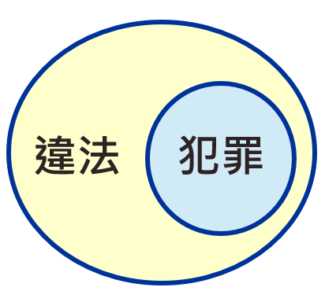
(Ｃ)刑法 (Ｄ)刑事訴訟法
- 右圖是公民老師在課堂上畫的法律概念圖，說明違法和犯罪的關係。請問:下列哪種說法最符合這概念圖的意思?
(A)只要是違法行為都會構成犯罪
(B)不遵守法律的行為，就是犯罪
(C)只要是犯罪行為，就一定違法
(D)違背政府規範的事務就是犯罪
- 在我國，人民違反法律時所施以的處罰種類有許多，若依處罰的類型來判斷，下列何者為犯罪行為？
(Ａ)因誹謗他人判處罰金10萬
(Ｂ)因酒醉鬧事被拘留在警局內
(Ｃ)毀損他人房屋被判賠20萬
(Ｄ)因為衛生不良而被勒令停業
- 《刑法》明文規定，何種行為構成犯罪，犯罪行為如何處罰。而《刑法》無明文規定處罰的行為，不得任意處罰。這是依據《刑法》的哪一項重要原則？
(A)無罪推定原則 (B)罪刑法定原則
(C)契約自由原則 (D)權利濫用禁止原則
- 刑罰是以公權力剝奪犯罪者的自由、財產、資格的處罰。下列刑法制定目的及其解釋何者正確？
(A)預防：懲處犯罪行為人以伸張正義
(B)處罰：產生威嚇的效果，降低犯罪率
(C)報復：處罰犯罪者以安慰被害人
(D)矯正：透過教化方式使其改過向善
- 刑罰可分成主刑和從刑兩大類型。若依此標準來分析下列的刑罰，何者不同於其他三者？
(Ａ)拘役 (Ｂ)無期徒刑
(Ｃ)罰金 (Ｄ)褫奪公權
- 為增進受刑人出獄後能積極、順利就業，「臺灣更生保護會」提供各種就業、創業諮詢輔導資訊，並透過出獄後追蹤輔導，加強個案就業意願，協助他們做好生涯規畫，儘速融入就業市場。根據上述內容判斷，「臺灣更生保護會」的作法主要是為了達到下列何種目的？
(A)嚇阻受刑人再度犯罪
(B)懲罰受刑人使其不再犯罪
(C)矯正受刑人的錯誤觀念
(D)幫助犯罪行為人可回歸社會
- 郝艾虔鄉長收取廠商500萬元的賄款，被宣告沒收500萬元，後並判處10年有期徒刑，併科罰金800萬元，及褫奪公權8年。上述屬於《刑法》的主刑的有幾個？
(Ａ)4 (Ｂ)3 (Ｃ)2 (Ｄ)1 個
- 30歲的阿猛因為停車的糾紛而把鄰居與前來處理的員警砍傷，之後他被依重傷害等罪起訴。針對上述阿猛的行為，下列何者最可能是法院審理後作出的判決？
(Ａ)民事賠償2萬元 (Ｂ)處以罰鍰8,000元
(Ｃ)處以有期徒刑3年 (Ｄ)社區打掃100小時
- 我國《刑法》所規定的刑事責任中，哪些屬於剝奪犯罪者自由的處罰？(甲)死刑；(乙)無期徒刑；(丙)有期徒刑；(丁)拘役
(Ａ)甲乙丁 (Ｂ)乙丙丁
(Ｃ)甲丙丁 (Ｄ)甲乙丙丁
- 根據我國《刑法》的規定，下列何人所受的刑罰不得單獨科處？
(A)因竊盜罪被判5年有期徒刑的小步
(B)因詐欺罪被判褫奪公權的小祐
(C)因殺人罪被判無期徒刑的小家
(D)因傷害罪被判3,000元罰金的小可
- 小麗在電子網路平臺提問如右圖的法律問題，下列哪一位網友回答是正確的？
看板>法律
作者：小麗
標題：我的朋友被褫奪公權，這是什麼意思啊？
(A)Kiki：是剝奪權利的處罰，不能擔任公務員和公職候選人
(B)Sam：是違反《刑法》犯罪行為的從刑，可以單獨科處
(C)Tom：屬於剝奪自由的刑罰
(D)Cathy：是《刑法》的主刑，不可以單獨科處
- 小胖、小優、大虎、大牛各自在網路上認識了幾個網友，右圖是他們的網友年齡分布狀況。根據圖中內容判斷，下列何者的朋友們，其年齡皆在「觸犯《刑法》時，雖會受《刑法》處罰但可減輕其刑」的範圍內？
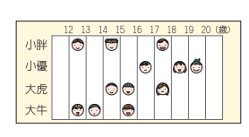
(Ａ)小胖 (Ｂ)小優 (Ｃ)大虎 (Ｄ)大牛
- 我國對於犯罪行為的處罰，須考量行為人是否符合刑法規定的犯罪要件，以及是否具有責任能力。請問，下列哪一個人不法行為，要負完全的刑事責任？
選項 | 年齡 | 身心狀態 | 不法行為
(A) | 12歲  的丁丁 | 身心健全 | 在教室用髒話罵同學
(B) | 24歲  的小波 | 身心健全 | 任意改裝汽車，妨礙安寧
(C) | 31歲  的迪西 | 肢體殘障 | 販售毒品藥物
(D) | 83歲  的拉拉 | 又聾又啞 | 因細故打傷朋友
- 下列對於《刑法》的基本認知，何者正確？
(A)《刑法》可以解決所有社會犯罪的問題
(B)《刑法》是最後的、不得已的制裁手段
(C)《刑法》的制裁可以完全遏止犯罪行為
(D) 制定《刑法》的目的是為了展現公權力
- 以下是某一衝突的處理程序，下列哪一事件最可能依圖中程序處理？
報案→偵查→起訴→審理→判決→執行
(A)積欠政府稅款 2 萬元
(B)侵入企業電腦取得商業機密
(C)申請改名被戶政機關退件
(D)購買防疫保單無法理賠
- 納豆遺失的手機，被阿傑撿走轉賣給通訊行謝老闆，所幸已遭警方攔截。地檢署最後依「侵占遺失物罪」將阿傑起訴。請問：地檢署將阿傑起訴的作法為何？
(A)自訴 (B)公訴 (C)告訴 (D)告發
- 當犯罪行為發生時，追訴及處罰的過程稱為刑事訴訟。請問：下列對於「刑事訴訟」的敘述，何者正確？
(A)警察代表國家實施偵查、追訴犯罪
(B)被害人須委任律師才能向法院提起訴訟
(C)任何人發現犯罪事實可向法院提出告發
(D)被害人向地方法院提起的訴訟稱為告訴
- 嘉文與珊如是好朋友，附圖為兩人聊天的內容。根據圖中對話，嘉文遇到的事情最不可能為下列何者？
嘉文：這件事讓我好煩惱……
珊如：可用調解來解決，簡便又省時省錢。
(A)家人偷竊商品遭警方移送
(B)網路買到瑕疵商品
(C)朋友借了錢遲遲不還
(D)發生車禍，撞傷他人
- 70歲的阿嬤在菜市場偷了1塊蘿蔔糕，被店家發現報警處理。阿嬤的兒子得知後，深表歉意，並賠償店家損失達成和解，店家也決定不提出告訴。請問:店家是否能在和解之後撤回告訴？
(A)是。因為已經私下和解，就不能再提起訴訟
(B)否。因為阿嬤已經70歲，是完全責任能力人
(C)是。因為阿嬤的竊盜行為侵害甚微，可撤回告訴
(D)否。因為竊盜罪是非告訴乃論罪，只能訴訟處理
- 近年來醫療機構醫護人員遭攻擊的暴力事件頻傳，不但嚴重干擾醫療行為的進行，還危及醫護人員的人身安全，因此政府進行相關修法，將這種暴力行為的追究改為非告訴乃論，以遏止此類事件發生。根據上述內容判斷，下列何者正確？
(A)此法律是由行政院衛福部修訂
(Ｂ)修法通過後，交由行政院院長公布施行
(Ｃ)修法通過後，醫護人員同意和解，可撤回告訴
(Ｄ)修法通過後，檢察官須主動偵查、起訴的事件
- 右表是忠政彙整關於犯罪的追訴方式所延伸概念的表格。根據內容判斷,下列敘述何者錯誤?
 | 甲 | 乙
提出者 | 檢察官 | 被害人
提出機關 | 丙 | 丁
(Ａ)甲為公訴 (Ｂ)乙為告訴
(Ｃ)丙是法院 (Ｄ)丁是法院
- 以下為一部有關刑事的電影劇情內容，若按照案件處理的順序，其正確的刑事訴訟程序為何者？
甲：歷經多次開庭，法院法官即將做出判決…
乙：他因為涉嫌殺人被提起公訴，該如何面對未來…
丙：警方接獲自首時，他手上還血跡斑斑…
丁：檢察官知悉後，經過立即進行偵查，蒐集證據…
(A)丙→乙→丁→甲 (B)丙→丁→乙→甲
(C)丁→丙→乙→甲 (D)丁→丙→甲→乙
- 個人權利受到不法侵害，或與他人發生糾紛時，可透過和解、調解與訴訟來維護自己權利的途徑。依據下列內容判斷，下列哪一個糾紛可採用調解解決?
(Ａ)因停車糾紛而以不雅字眼辱罵鄰居的阿嘉
(Ｂ)林鄉長因涉貪汙罪遭檢察官起訴
(Ｃ)阿文不服被衛生局開立罰單
(Ｄ)15 歲大雄在文具店偷竊被捕
- 右表是老師在課堂上說明「犯罪類型」及「追訴方式」的表格。根據我國訴訟制度判斷，表中追訴方式是否適用，適用者寫○，不適用者寫╳，表中答案由上而下依序應為何者？
犯罪類型 | 追訴方式 | 是否適用
告訴  乃論 | 自訴
告訴  乃論 | 公訴
非告訴  乃論 | 自訴
非告訴  乃論 | 公訴
(Ａ)○XX○ (Ｂ)○○X○
(Ｃ)X○○X (Ｄ)○○○○
- 右表為我國某地區機關公布的統計資料，根據表中資料判斷，下列敘述何者正確？
事件類型 | 數量
民事糾紛 | 65件
告訴乃論的刑事 | 35件
非告訴乃論的刑事 | 40件
(A)當事人可私下和解的件數共65件
(B)檢察官須主動偵查的件數共35件
(C)當事人可聲請調解的件數共105件
(D)可由法官裁判解決的件數共140件
- 阿翔自法律系畢業後就考上檢察官，他的職責是代替國家偵查犯罪，將不法之徒繩之以法。他最近想要把自己的工作內容出版成書。請問這本書將不會出現下列哪項敘述？
(Ａ)我接受被害人的委託向法院提出告訴
(Ｂ)我依據所蒐集的事證向法院提出公訴
(Ｃ)我決定要申請搜索票以方便蒐集罪證
(Ｄ)因嫌疑人的罪證不足因此予以不起訴
- 阿民最近接到連續劇的邀演，這個角色主要的任務是：「依法審理被告是否構成犯罪及其範圍，若確認有罪則科以應有的刑罰，若判定無罪則還其清白。」依據文中的描述，阿民在拍攝時應該會穿著下列哪套服裝？
(Ａ)鑲紫邊的黑色法袍 (Ｂ)鑲藍邊的黑色法袍
(Ｃ)鑲白邊的黑色法袍 (Ｄ)鑲黑邊的黑色法袍
- 小南看完電視劇「廉政英雄」之後，深受劇情影響，對於檢察官的角色充滿憧憬，於是他開始上網收集與檢察官相關的資料。下列哪項資訊錯誤？
(A)指揮警察並訊問被告
(B)擔任刑事訴訟的原告
(C)檢察官隸屬於司法院
(D)負責偵查與追訴犯罪
- 下列為公民報告的新聞素材，請問哪位同學書寫的標題正確？
(A)12歲少年結夥搶劫，不受刑罰制裁
(B)冷血殺人犯，檢察官作出有罪判決
(C)法官指揮檢察官做大規模搜索偵查
(D)警察製完筆錄直接將現行犯移送地方法院審理
- 小李無意間涉入一起詐騙案而遭檢察官約談，雖然案件仍在調查階段，但因媒體的報導，使小李飽受朋友及路人異樣眼光，他不平的認為社會上的法治素養實在有待加強。上述小李指的法治素養最可能是下列何者？
(A)法律未明定處罰的行為，不得任意處罰
(B)未經法官判決有罪確定前，應視為無罪
(C)法律之前人人平等，犯罪就要依法處罰
(D)告訴乃論之罪，司法人員不得主動追究
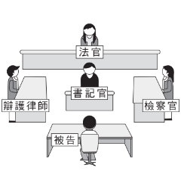
- 中山國中八年一班利用半天時間進行公民課程的教學活動，公民老師帶著全班到附近的法院進行實務的參訪課程。第一組的學生在學習單中畫下本次參訪地點的平面配置圖，如右圖，下列說法何者最不可能出現在第一組的學習單內容中?
(Ａ)參訪的法庭為刑事庭的自訴案件
(Ｂ)參訪的政府機關隸屬於司法院
(Ｃ)人民正在行使《憲法》保障的受益權
(Ｄ)法官依據罪刑法定原則公正審理
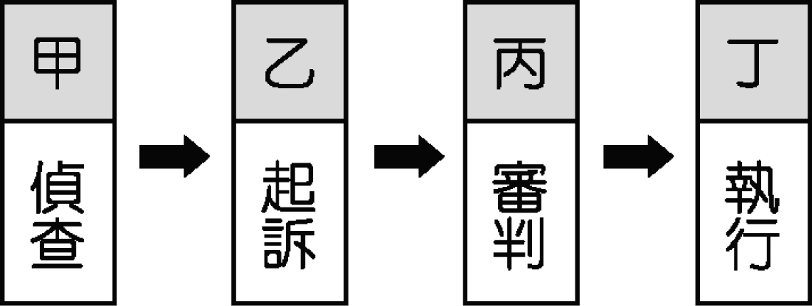
- 一個國家的社會秩序如果穩定，將有利於國家經濟的發展，我國對於處罰與預防犯罪的法律規定於《刑法》之中，而刑事訴訟的程序如附圖所示。對於甲→乙→丙三個程序的主導者，下列組合何者正確？
(Ａ)警察→檢察官→法官
(Ｂ)警察→檢察官→大法官
(Ｃ)檢察官→檢察官→法官
(Ｄ)檢察官→檢察官→大法官
- 公民老師在課堂上講述「無罪推定原則」時，請同學舉出例子加以說明，下列何者的舉例最適當？
(Ａ)甲：「成勇因闖紅燈被開罰單，所以他有罪。」
(Ｂ)乙：「世美因涉嫌縱火遭警察逮捕，所以她有罪。」
(Ｃ)丙：「俊宇從事詐騙被檢察官起訴，所以他有罪。」
(Ｄ)丁：「熙靜因辱罵他人遭處罰金，所以她有罪。」
國民法官制度
為了要讓司法更多元、更透明，讓判決能夠參考一般國民的生活經驗，並且讓國民對於犯罪的發生與處理有更深刻的認識與理解，進而對公共議題有更深入的討論，實現公民參與的社會。我國在2023年實施國民法官制度，下表是該制度相關重點：
機關 | 國民法官法庭
組成 | 國民法官法庭由6位國民法官加上3位專業法官共同組成
適用案件 | 可參審「有期徒刑10年以上」以及「故意致人於死的公訴案件」。但「少年刑事案件」、「毒品危害防制條例 之罪」不開放
國民法官資格 | 年滿23歲，完成國民教育的國民，不包括被褫奪公權、現任公職人員、黨工，現役軍警。
選任方式 | 以隨機抽籤方式選出國民法官，若執行職務有困難者，得以書面請辭。
判決方式 | 決定被告有罪需要達到總票數2/3以上。並且國民法官跟法官，至少各方要有人投同意
- 根據上文，下列敘述何者正確？
(Ａ)國民法官制僅適用非告訴乃論的刑事案件
(Ｂ)居住在台灣的外國人也有機會擔任國民法官
(Ｃ)國民法官的年齡資格與選舉人的資格相同
(Ｄ)現任總統也有機會擔任國民法官參審案件
- 法官認為有罪寫○，無罪寫X，判斷下列哪一個判決最終是有罪成立？
(A) ○○○○○○ ＸＸＸ
(Ｂ)ＸＸＸＸＸＸ ○○○
(Ｃ)ＸＸＸＸＸ○ ○○Ｘ
(Ｄ)○○○○○Ｘ ＸＸ○
濫用換臉軟體會違法
2020年7月，網路開始流傳許多換臉軟體合成製做的色情影片，換臉的受害者多為臺灣公眾人物，其中大多數為女性。上傳換臉色情影片的網站，以此吸引會員註冊付費，至2021年10月時，不法獲利高達1,100萬新臺幣。
2021年10月，警方透過該網站的資金流向，發現幕後主謀是網路紅人小玉（朱玉宸），將其逮捕後移送地檢署。
2022年7月，新北地方法院一審宣判，判處小玉有期徒刑5年6月，沒收犯罪所得1,178萬餘元，可易科罰金（註一）。該判決認定小玉違反《個人資料保護法》，但以不實性影像造成被害人的人性尊嚴及名譽損害的部分，因缺乏對應的法律，無法懲處這部分的罪責。但新北地方法院也判處小玉須賠償受害者新台幣100萬元，目前12名受害者獲判賠金額超過800萬元。
不少民眾對於這樣的結果感到不滿，因此政府推動將侵犯性隱私入罪化，立法院於2023年1月三讀通過「妨害性隱私及不實性影像罪章」及「犯罪被害人權益保障法」，正式將數位性暴力行為入罪化，同年2月15日正式實施。之後若製作或散布不實性影音檔案，最重可判有期徒刑7年。
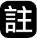一：易科罰金，又稱以錢代刑，用繳納金錢的方式代替原本判決的刑期
- 根據上文，現在濫用換臉軟體製作不實性影像的法律責任有哪些？
(A)無法律責任
(B)民事責任
(C)刑事責任
(D)民事責任及刑事責任
- 關於小玉一案判決的分析，下列敘述何者正確？
(A)若小玉繳納罰金則不會受到自由刑
(B)小玉僅受到剝奪財產的懲罰
(C)該判決包含了主刑與從刑
(D)新法制定後法官可重新審判小玉一案
- 根據上文，修法前無法懲處不實性影像這部分的罪責，是基於下列哪項原因？
(A)法官依據無罪推定原則，故做此判決
(B)法官認為並非真實影片，不屬於犯罪
(C)法官依據罪刑法定原則，只能做此判決
(D)法官因已判處要賠償受害人，故不再追究
- 將數位性暴力行為入罪化，並訂定最重可判有期徒刑7年，做為製作不實性影像行為之警示，此舉符合刑罰的哪一種目的？
(A)處罰犯罪 (B)預防犯罪
(C)矯正犯罪 (D)偵查犯罪

